Modificación
de Estructura
en VBbox
Sistemas Informáticos

Laura Díaz Cheung
DM1E
Índice
1. Añadir un disco a una máquina virtual 3

Añadir un disco a una máquina virtual

Lo primero que haremos es abrir Virtual Box e iremos a la configuración de la máquina a la que queramos añadir el nuevo disco y después iremos a Almacenamiento.
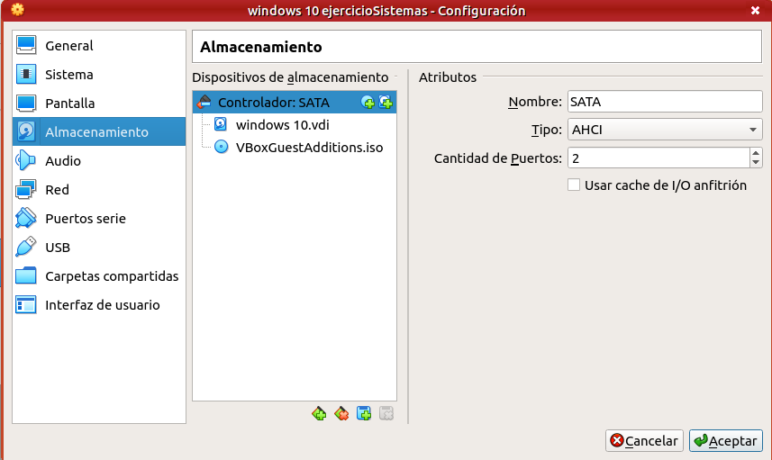
Hay dos maneras de añadir un disco duro a una máquina virtual. La que he utilizado yo es, como se ve en la imagen, debajo de todas las unidades ópticas y los discos que hay en la máquina hay un dibujo de un disquete con un +, le damos ahí y le damos a “Agregar disco duro”.
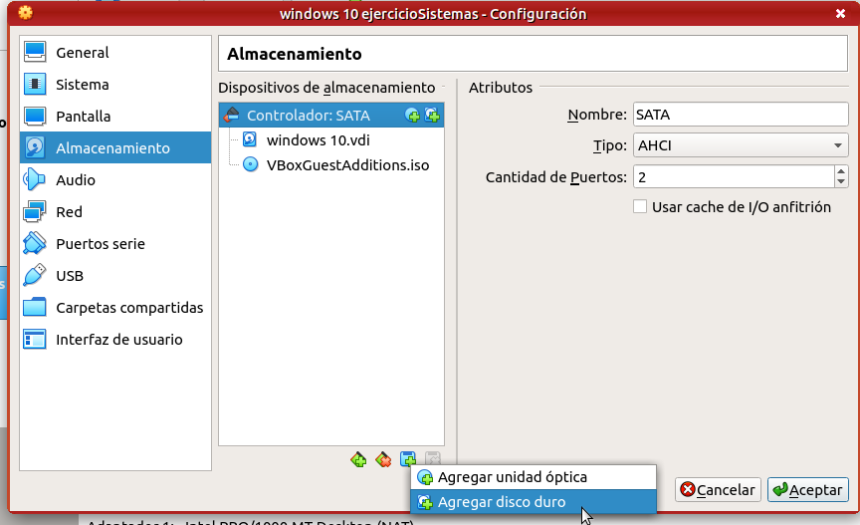
La otra manera que hay es justo al lado, donde pone “Controlador: SATA” hay dos iconos, el primero es para añadir una unidad óptica y a la derecha un icono que es para agregar un disco duro. Ambas formas son válidas para agregar un disco duro, después todos los pasos son iguales para ambas opciones.
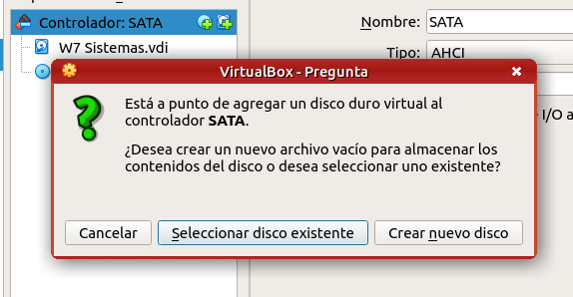
Una vez hecho uno de los 2 pasos anteriores, nos saldrá una ventana en la que escogeremos crear un disco nuevo, si queremos añadir un disco de otra máquina en la que ya hayan datos en el, deberemos seleccionar “Seleccionar disco existente”.
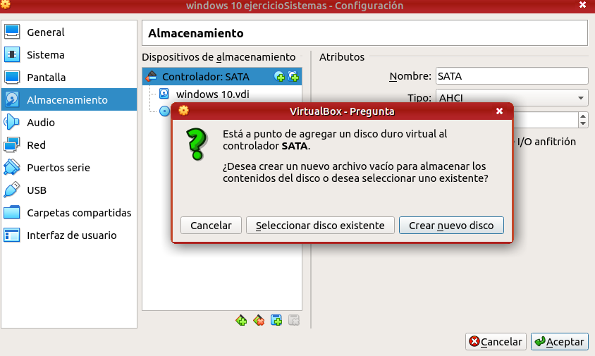
Es bastante parecido al crear una máquina nueva, escogeremos el tipo de disco, el espacio será reservado dinámicamente, también asignaremos donde queremos que se guarde el disco en nuestra máquina real y por último el tamaño que queramos que sea el disco, en mi caso le puse 20GB. Una vez añadido el disco, no hemos acabado, no tiene sistema de ficheros aún, deberemos arrancar la máquina y formatear y darle un sistema de archivos al disco.
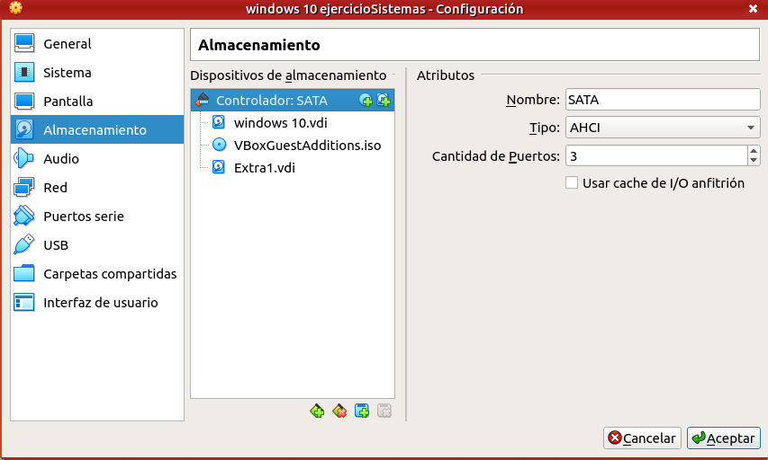
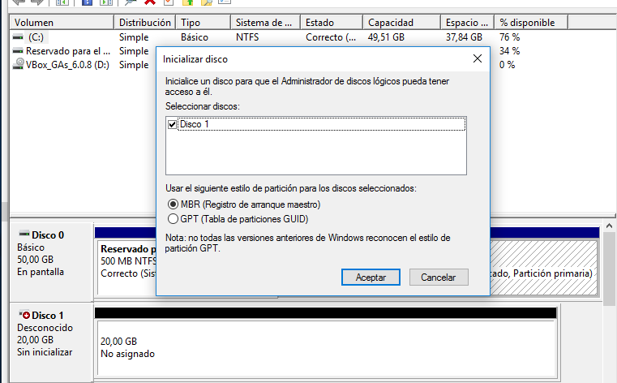
Una vez arrancada la máquina virtual, le daremos al botón de inicio y escribiremos “Administración de discos”, se nos abrirá una ventana como la imagen que hay abajo. Aquí nos salen todos los discos y particiones que tiene el sistema. Nos sale otra ventana para darle una tabla de particiones al disco nuevo (MBR o GPT), le doy a Aceptar.
Ahora el disco que hemos añadido tiene una tabla de particiones, el disco necesita tener un sistema de archivos para que podamos utilizarlo y guardar nuestros archivos en el. Para hacer esto deberemos dar clic derecho sobre el disco nuevo (Disco 1) y a “Nuevo volumen simple...”, le daremos a Aceptar y la parte que está en negro se pondrá en azul. Ahora se podrá usar el disco.

